

引言………… | 化學反應速率是指在反應過程中，單位時間內反應物或生成物的變化量多寡，反應速率常常會隨著反應物濃度及溫度的變化而改變。
實驗目的…… | 秒錶反應是利用計時器（如碼錶）觀測反應顯色的時間，來測定溶液中的化學反應速率。本實驗將測定碘酸鉀(KIO₃)與亞硫酸氫鈉(NaHSO₃)反應的速率，並且探討濃度及溫度改變時對反應速率的影響。
實驗原理…… | 實驗需配製A、B兩種溶液：A溶液是碘酸鉀溶液；B溶液則是含有稀硫酸、澱粉的亞硫酸氫鈉溶液。其中亞硫酸氫鈉溶液是由焦亞硫酸鈉(Na₂S₂O₅)與水反應而製得，反應式如式3-1所示：  Na₂S₂O₅(aq)＋H₂O(l) → 2Na＋(aq)＋2HSO₃－(aq) （式3-1）  混合A溶液與B溶液後，將會產生反應（式3-2）：  IO₃－(aq)＋3HSO₃－(aq) → I－(aq)＋3SO₄^{2－}(aq)＋3H⁺(aq) （式3-2）  當IO₃－為過量試劑，且做為限量試劑的HSO₃－耗盡時，則剩下的  IO₃－會與產生的I－反應，進一步生成碘分子I₂（式3-3）：  5I－(aq) ＋IO₃－(aq)＋6H⁺(aq)→ 3I₂(s)＋3H₂O(l) （式3-3）  產生的I₂一遇到溶液中的澱粉指示劑會迅速地使溶液變成藍色，此一顏色的顯現可作為停止計時的依據，即能計算出HSO₃－的消耗速率=。  雖然本實驗在反應之初所生成的I－亦可能會和IO₃－作用產生I₂，但這些I₂尚未與澱粉形成藍色物質之前便會和HSO₃－反應又變回I－，其反應式如式3-4所示：  I₂(s)＋HSO₃－(aq)＋H₂O_{(l)} →2I－(aq)＋SO₄^{2－}(aq)＋3H＋(aq) （式3-4）  因此IO₃－必須過量，才能使溶液中的HSO₃－完全耗盡而觀察到溶液由無色轉為藍色的現象。  產生藍色的條件：

實驗器材…… | □試管 12支 □試管架 1個  □量筒（10毫升） 2個 □燒杯（500毫升） 2個  □燒杯（100毫升） 2個 □溫度計 1支  □標籤紙 數張 □計時工具（如碼錶） 1個  □分度吸量管（10毫升）搭配安全吸球 2組  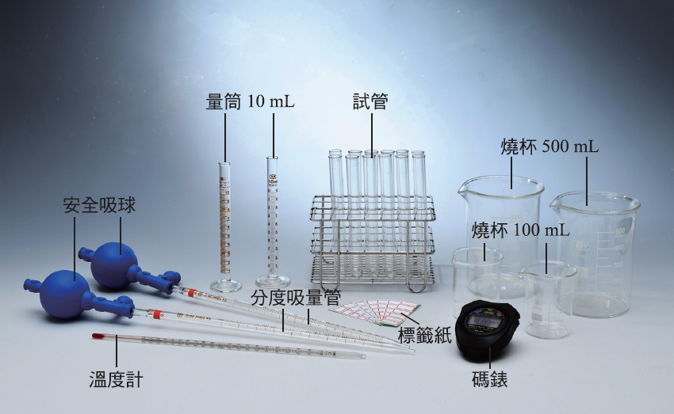
實驗藥品…… | □ A溶液：0.02 M碘酸鉀(KIO₃)溶液 80毫升  □ B溶液：0.004 M亞硫酸氫鈉(NaHSO₃)的酸性溶液  （含澱粉指示劑與稀硫酸） 100毫升  □冰塊 適量 □熱水 適量  ■全班溶液配法  - A溶液：取4.28克KIO₃（式量＝214）加水配成1升。  - 2 % 澱粉溶液：取2克澱粉加水10毫升攪拌，再加入80毫升沸水並攪拌均勻，待冷卻後加水使最後體積為100毫升。  - B溶液：取0.38克Na₂S₂O₅（式量＝190）及60毫升2%澱粉溶液，加入5毫升1 M硫酸後，加水稀釋成1升。（註：所加入的1 M硫酸用量多寡可視實驗當時情況適當調整，反應太慢可增加硫酸用量，反之則減少。）
實驗步驟…… 實驗操作建議
一、濃度對反應速率的影響
➊靜置A、B溶液一段時間，使兩溶液的溫度相同，測量並記錄A、B兩溶液的溫度。

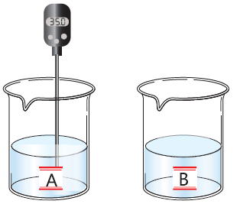
➋配製不同濃度的A溶液：使用分度吸量管及安全吸球精確量取A溶液，依下表配製不同濃度的溶液各10毫升置於乾淨試管中，其編號分別為A1、A2、A3、A4及A5。而B試管中則置入B溶液10毫升。
溶液 | A溶液（毫升） | 蒸餾水（毫升）
A1 | 10 | 0
A2 | 8 | 2
A3 | 6 | 4
A4 | 4 | 6
A5 | 2 | 8

➌將A1試管溶液和B試管溶液同時倒入乾淨的100毫升燒杯中，立即按下碼錶計時，並迅速搖動燒杯使其混合均勻，當混合溶液出現藍色的瞬間，停止計時並記錄所經過的時間。  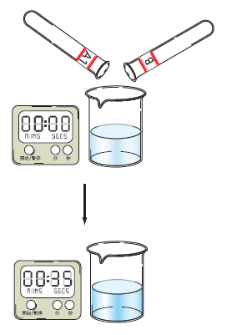 | - 溶液混合與碼錶計時，需同步充分配合，並專注觀察混合溶液變藍色的瞬間，才能得到較精確的實驗結果。
➍依序分別以A2、A3、A4及A5溶液取代A1溶液，重複步驟➌操作。

二、改用手機偵測變色時間
使用適合app及手機光源與手機感光器，設計裝置代替眼睛及碼錶進行測量

廢棄物處理……
名 稱 | 類 別 | 處理方法 | 備註
碘酸鉀(KIO₃)溶液 | 無機物 | 集中回收以還原劑（如剩餘的亞硫酸氫鈉溶液）處理 | 將反應後溶液集中交由專責單位處理
亞硫酸氫鈉(NaHSO₃)的酸性溶液（含澱粉指示劑與稀硫酸） | 無機物 | 集中回收用來處理碘酸鉀溶液


一、濃度對反應速率的影響
1. 溶液溫度： °C
混合前A溶液：[IO₃－]＝ 0.02 M；
混合前B溶液：[HSO₃－]＝ 0.004 M。
2. 實驗數據
(1) A溶液的配製：
溶液編號 | A溶液(mL) | 蒸餾水(mL) | 稀釋後的濃度(M)
A1 | 10 | 0
A2 | 8 | 2
A3 | 6 | 4
A4 | 4 | 6
A5 | 2 | 8

(2)測量HSO₃⁻的消耗速率：
溶液 | 混合後IO₃－的  初始濃度(M) | 混合後HSO₃－的初始濃度(M) | HSO₃－消耗完畢所需時間(s) | HSO₃－的消耗速率(M/s)
A1+B
A2+B
A3+B
A4+B
A5+B

3. 根據第2題得到的實驗數據，在方格紙上作圖。
(1)以[IO₃－](M)為橫坐標，反應時間(s)為縱坐標。
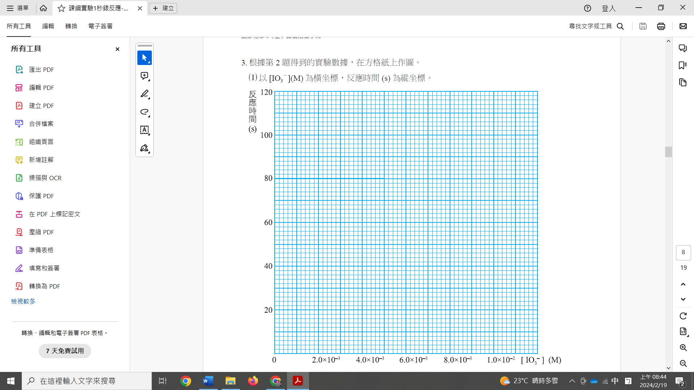

(2)以[IO₃－](M)為橫坐標，HSO₃－的消耗速率(M/s)為縱坐標。


二、改用手機偵測變色時間
1.測量裝置示意圖或照片

2.測量過程數據記錄

3. 測量HSO₃⁻的消耗速率：
溶液 | 混合後IO₃－的  初始濃度(M) | 混合後HSO₃－的初始濃度(M) | HSO₃－消耗完畢所需時間(s) | HSO₃－的消耗速率(M/s)
A1+B
A2+B
A3+B
A4+B
A5+B

4.以[IO₃－](M)為橫坐標，HSO₃－的消耗速率(M/s)為縱坐標。



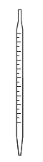
1. 本實驗是測定哪二種物質彼此反應的反應速率？進行實驗操作時，需使用如附圖的實驗器材，試說明此器材名稱與用途。
答：

2. 根據KIO₃(aq)的體積莫耳濃度與反應時間的作圖結果，討論濃度與反應時間及反應速率的關係。
答：

3. 在溫度效應的實驗步驟中，溫度為何不宜高於40℃？
答：

4. 根據反應溫度與反應時間的作圖結果，討論溫度與反應時間及反應速率的關係。
答：

5. 參考本實驗的主要反應式，若要自行改變所加入的A、B兩溶液體積，且必須使實驗中的A、B兩溶液混合後產生藍色的現象，則碘酸鉀與亞硫酸氫鈉兩種反應物的莫耳數應遵循何種比例關係？
答：

6. 本實驗的反應速率是利用亞硫酸氫鈉的消耗速率來表示，原因為何？根據KIO₃(aq)的體積莫耳濃度與反應速率的作圖結果，推論此反應對KIO₃而言是幾級反應？
答：

